国家开发银行生源地助学贷款学生在线服务系统操作说明
一、系统登陆：
1、登陆网址https://sls.cdb.com.cn/
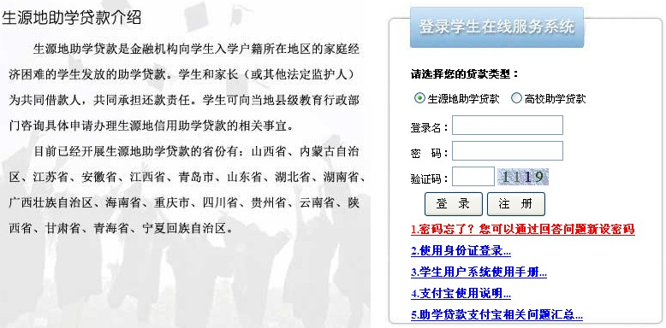
2、如忘记登录名，可选择“使用身份证登陆”
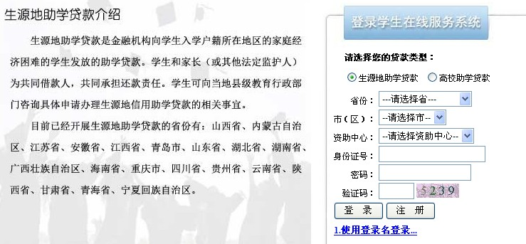
在下拉菜单选择“省份”、“市（区）”、“资助中心”及身份证号，初始密码为出生年月日格式，如“19890818”。
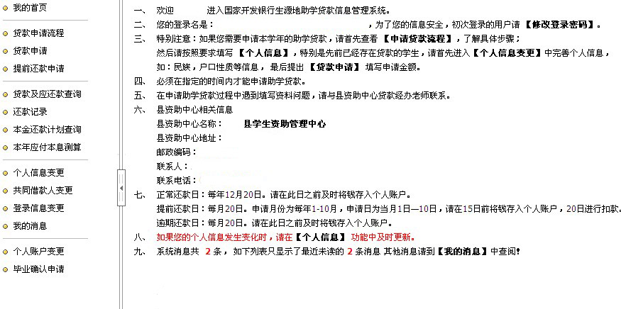
二、个人信息变更
点击左侧“个人信息变更”
基本信息
姓名* | Error: Reference source not foundError: Reference source not found | 身份证号码* | Error: Reference source not found
性别* | Error: Reference source not found男 Error: Reference source not found女 | 出生日期* | Error: Reference source not found
民族* | Error: Reference source not found | 户口性质* | Error: Reference source not found
毕业中学* | Error: Reference source not found
入学前户籍地址* | Error: Reference source not found Error: Reference source not found Error: Reference source not found Error: Reference source not found Error: Reference source not found
通讯信息
联系电话 | Error: Reference source not found | 手机 | Error: Reference source not found
邮政编码 | Error: Reference source not found | 电子邮箱 | Error: Reference source not found
QQ号码 | Error: Reference source not found (QQ:123456)
其他即时通讯 | Error: Reference source not found (MSN:xx@yy.com)
通讯地址 | Error: Reference source not found
就学信息
高校名称* | Error: Reference source not foundError: Reference source not found | 就学类型 | Error: Reference source not foundError: Reference source not found
院系名称* | Error: Reference source not found | 专业名称* | Error: Reference source not found
学历* | Error: Reference source not found | 专业科类别* | Error: Reference source not found
入学年份* | Error: Reference source not found | 学制* | Error: Reference source not found
毕业日期* | Error: Reference source not found | 学号 | Error: Reference source not found
家庭信息
家庭地址* | Error: Reference source not found Error: Reference source not found Error: Reference source not found Error: Reference source not found Error: Reference source not found
邮政编码* | Error: Reference source not found | 家庭电话* | Error: Reference source not found
就业信息
工作单位 | Error: Reference source not found | 单位性质 | Error: Reference source not found
邮政编码 | Error: Reference source not found | 单位电话 | Error: Reference source not found
单位地址 | Error: Reference source not found
联系人信息
联系人名称 | Error: Reference source not found | 联系人身份证号 | Error: Reference source not found
工作单位 | Error: Reference source not found
联系电话 | Error: Reference source not found | 手机 | Error: Reference source not found
其他信息
变更原因* | Error: Reference source not found
备注 | Error: Reference source not found

核对并完善“个人基本信息”、“通讯信息”、“就学信息”、“家庭信息”、“就业信息”、“联系人信息”及“其他信息”中的各项内容，每一项务必真实、准确填写。
其中，“就业信息”一项，如暂时未找到工作请填写家庭住址，其余各项也相应填写家庭信息；如继续攻读学位，则填写攻读学位的学校及相应信息。
“变更原因”一项，填写“本科毕业”。
上述信息填写无误后，点击最下面“提交”——“确定”，会提示“个人信息修改成功”。
三、毕业确认
点击左侧“毕业确认”，再次核对个人基本信息、联系方式、贷款情况等信息，确认全部信息都填写无误后，点击最下面“申请”按钮——确认，会提示“毕业确认申请操作成功”。
临沂大学
基本信息
姓名： | Error: Reference source not found | 性别： |  | 学号：
身份证号： |  | 学历： |  | 资助中心电话：
入学年份： |  | 学制： |  | 毕业日期：
院系名称： |  |  |  | 专业名称：
联系方式
工作单位： |  | 电话： |  | 单位性质：
单位地址： | （邮编：）
联系电话： |  |  | 电子邮箱：
手机： |  |  | 即时通讯：
家庭联系人： |  |  | 联系电话：
家庭地址：
贷款情况
1、合同号：； 金额：； 自付利息起始日：2012-09-01； 到期日期：2018-08-31； 代理机构：； 还款账号：；
还款计划：2014-12-20至 2018-08-31期间； 每年还款：1120元； 2018-08-31到期日期还款： 1120元；
共同借款人：； 身份证号：； 与学生关系：； 电话：； 手机： ；

